槽钢：
零件单价=切割米数*切割单价+穿刺数*穿刺单价+打标费+上料费。
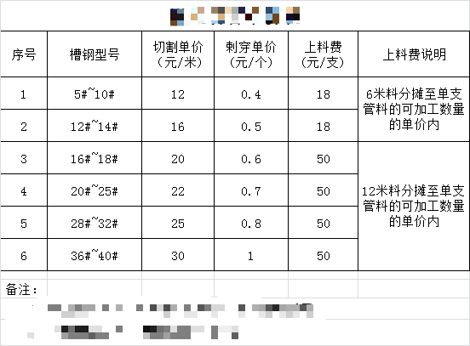

方管 圆管 角铁 工字钢 H钢：
零件单价=切口费+切孔费+打标费+上料费。

切口费和上料费是一定有的，
切孔费和打标费不一定有，因为有些工件无孔/无打标。

单个的 切口费/切孔费=切割米数*基数（基数=管材厚度*2）
并且，算出来低于0.5元的，就要按0.5元。

单个的 打标费=切割米数*3
并且，算出来低于0.5元的，就要按0.5元。

每个切口/切孔/打标都是分开算的，最后再相加起来。而不是全部一起算出来的。
例如：这个零件有2个切口，5个孔，4个打标，是把这11个单价分别算出来再相加起来才是零件的切费打标费的单价。

切割米数是指单个切孔/切口/打标的切割轮廓的米数，
例如，
40方管的直切的切口的切割米数=40*4=160mm=0.16米
Φ20圆孔的切割米数=20*3.14=62.8=0.0628米
大多数情况下，只要客户提供的是三维图，那么我们就能把三维图导入到套料软件里面，可以利用套料软件里面的功能区识别出来，单个的切割米数，就不需要一一手动计算。

上料费有2种算法：
①
每个工件都算上 上料费：
上料费=工件长度*2/3/8.2/4.2
（只保留小数点后一位，并且往前进）
例如：工件长度是523mm，那么就是按0.6米，即0.6*2=1.2元
如果是3258mm，那么就是3.3米，即3.3*2=6.6元
②
所有的工件一起算，上料费=用料支数*12/18/50。
就是先把这个订单的用料算出来，例如这个订单所以的零件全部一起的用料是：铁管80*80*2.5=13支六米，那么 总的上料费 就按13*12=156元。

*2/3/8.2/4.2
*12/18/50。
是怎么判断呢？
小机上料费：圆管、方管是12元/支管。槽钢、角钢是18元/支管。
大机上料费：圆管、方管、槽钢、角钢、H钢、工字钢是50元/支管。
首先，判断是要用6米机切，还是要用12米机切。
6米切我们称为小机，12米机我们称为大机。
原材料是6米或者6米左右的，单支材料重量不超出小机承重范围的，大部分都是适合用小机切的。
反之，原材料是12米的，或者原材料6米但是单支材料重量超出了小机的承重范围，或者是切后的工件长度较长导致工件重量较重，小机能切但是切下来的时候下料太重 工人人工不好下料的，也要安排给大机切。

原材料一般是6米或12米，然后也会有些材料是不定尺的，长长短短的。

